五、课程管理

5.1课程发放设置
老师可以根据教学需要选择发放课程的模式，在课程首页，点击框选的按钮。
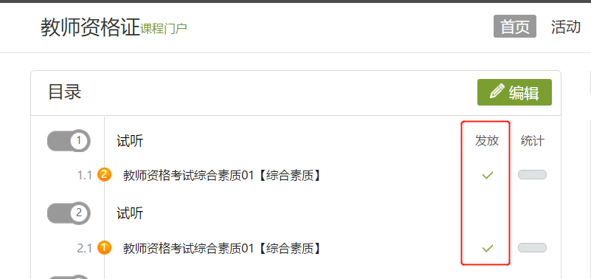

在弹出页面选择课程的发放模式。
- 发放。课程将直接发放给学生进行学习。
- 定时发放。课程将在教师设定的时间发放给学生进行学习。
- 闯关模式发放。只有在学生完成上一部分课程中的所有任务点之后，后续课程才会发放给学生进行学习。
- 暂不发放。课程正在建设，尚不完善时期，教师可以选择暂时不对学生开放。
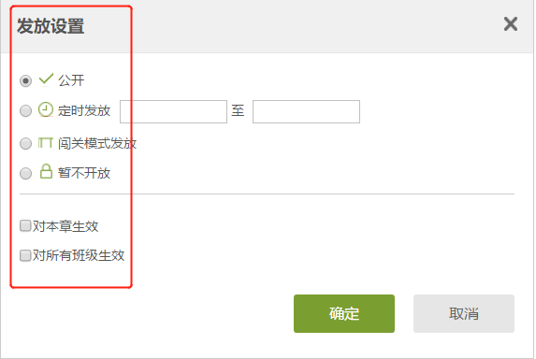

5.2班级管理

5.2.1班级设置
点击右上角功能导航菜单的“管理”选项，进入管理界面，在左侧的导航栏内选择“班级管理”，即进入了学生管理界面。

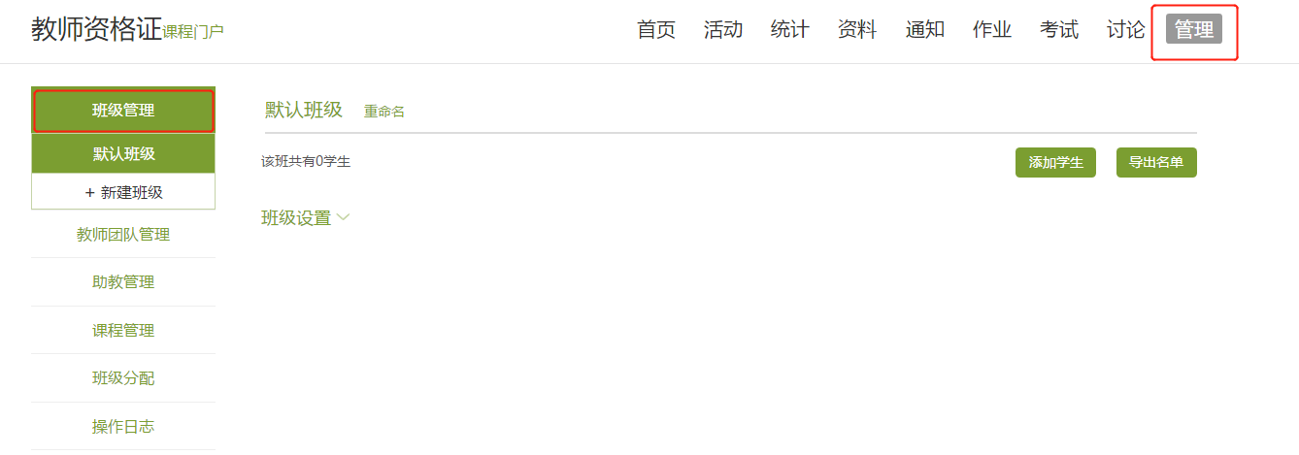
如上图，可点击“新建班级”创建班级，可点击已有班级名称切换班级管理，还可查看已归档班级。班级名右侧的笔形图标可修改班级名称，点击“班级设置”可设置是否允许学生退课，开通课程邮件通知，报名设置中，不勾选”开放报名”即不开放该课程，学生的学习空间中没有选择该门课程的按钮。选择“本校开放”则只有本校学生可以报名该课程。“系统配置”即加入了泛雅慕课联盟的学校可选择，选择后联盟内学生都可报名。“全网开放”即网络内所有学生都可以报名该课程。教师也可选择是否允许学生退课。组成了教课团队的老师可以勾选“公共班级”，从而整个团队的教师可以共同管理该班级。勾选后仅对本班级生效.
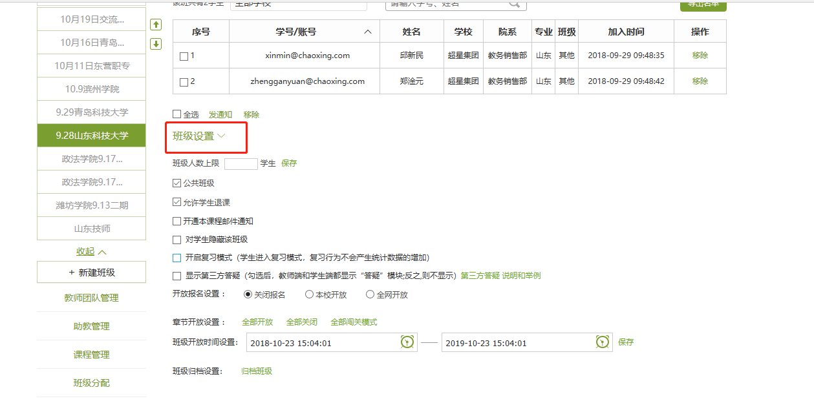

5.2.2学生信息管理
点击右上角“添加学生”可向班级内添加学生用户
添加分三种方式
- 手动添加
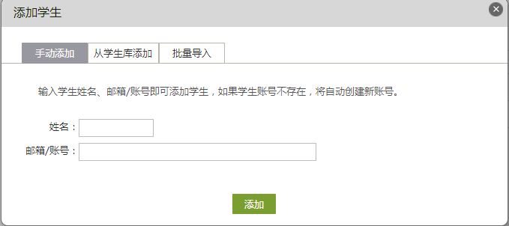
②从学生库添加，可按照院系专业班级添加学生
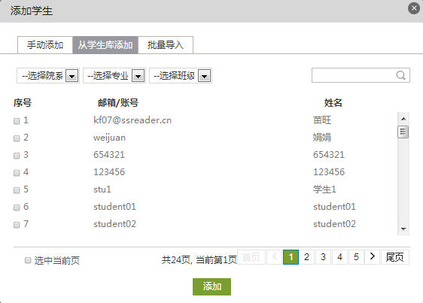
③批量导入，下载最新模板，以模板格式编辑好课程后批量导入
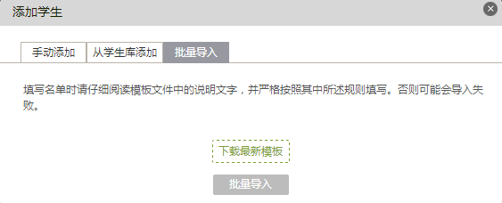
删除学生：
如错误添加学生，可点击学生右侧删除按钮直接删除。注：学生添加24小时之后不可删除，请认真核对信息后添加。
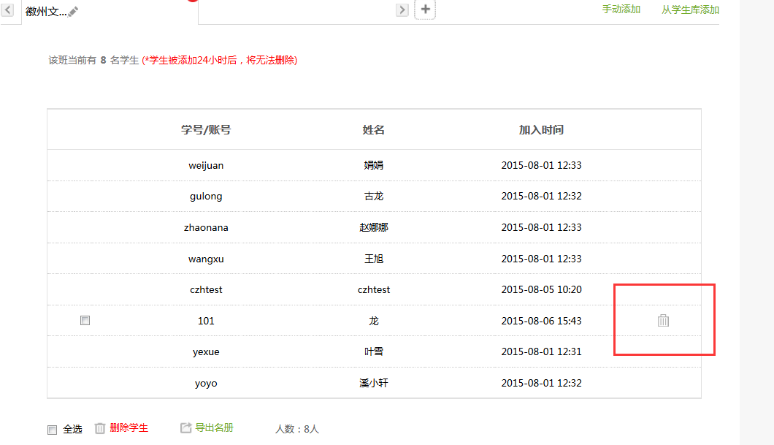
发私信：
可勾选任意学生，点击发私信，即可对进行发私信操作
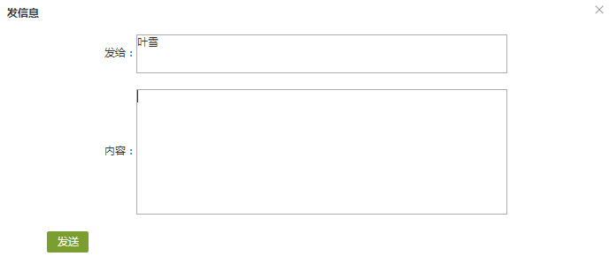

5.2.3已归档班级的管理
在页面左方，点击“查看归档班级”，即可查看已经被归档的班级。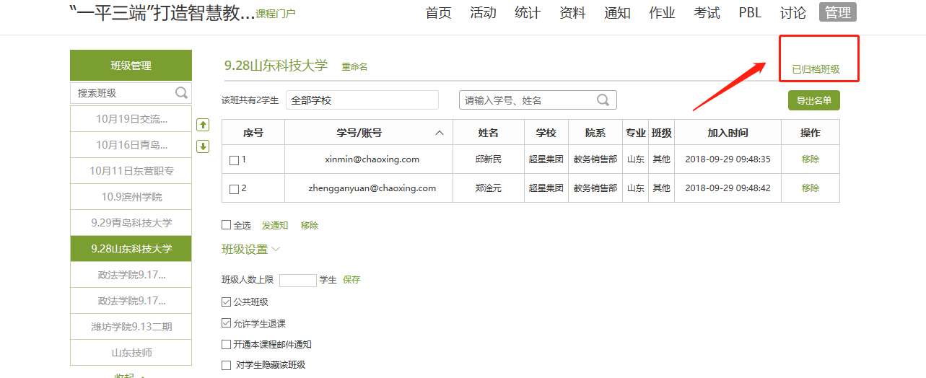

对已归档的班级，可以选择取消归档，班级即被还原到学生管理界面，可以继续进行设置。也可以将不再需要的班级删除。

5.3教师团队与助教设置
泛雅平台允许教师之间形成团队，共同建设课程。点击左侧标题栏“教师团队”，即可进入教师团队设置。
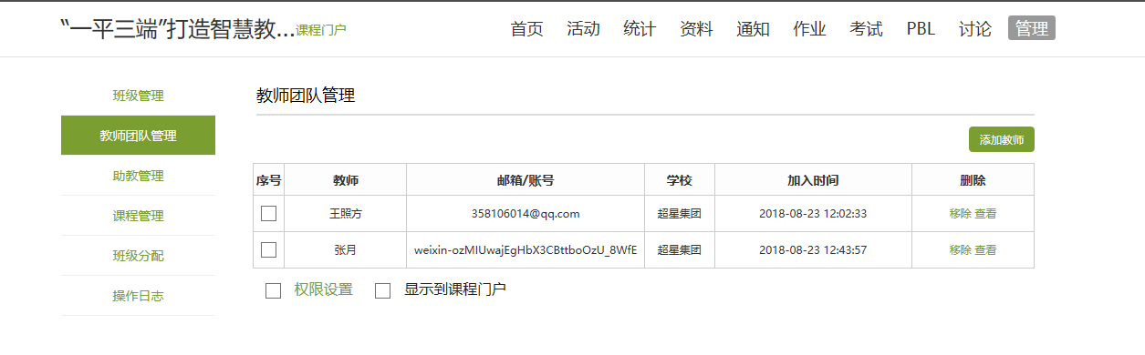
教师可以选择手动添加共建人，即通过输入教师姓名和邮箱等信息添加教师进入团队。也可以从点击从库中选择，在数据库中通过院系，姓名等信息进行教师的筛选，以加入教师团队。
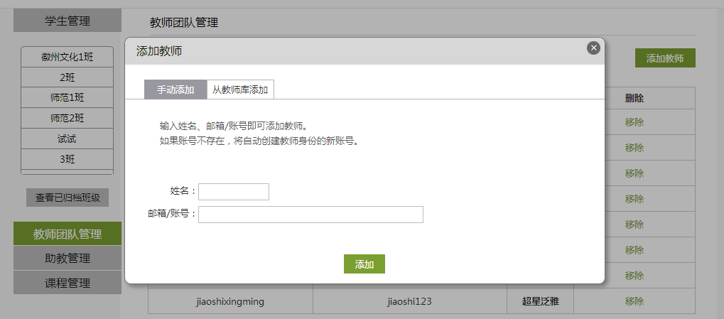
泛雅平台建立课程允许教师在课程中加入助教。点击左侧标题栏“助教”选项，则可手动输入姓名账号，或直接从库中筛选信息，假如课程的助教。
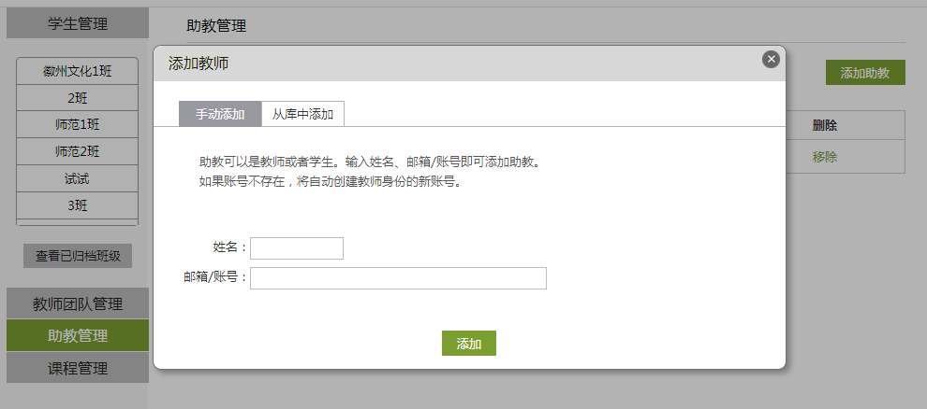
添加助教后，可统一设置助教权限
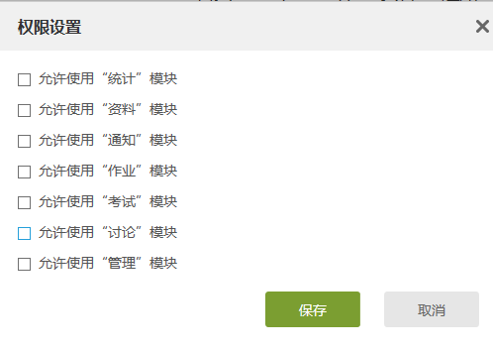

5.4课程管理
点击左侧“课程管理”即可对课程管理进行设置
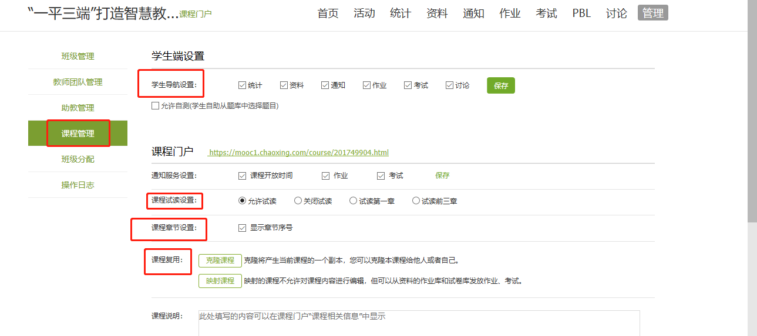
允许试读：学生如不选本课，则只能试读。
学生导航栏设置：设置学生顶端导航栏，与下图对应。
课程复用：可用于教师之间课程共享。
课程公告：与课程首页对应。

考试
在课程界面点击“考试”按钮，则可以进行考试的编辑与管理。

6.1考试的编辑
在考试页面，老师可以建设一门新的考试，点击“+”或者“新建”按钮，可以建设考试。
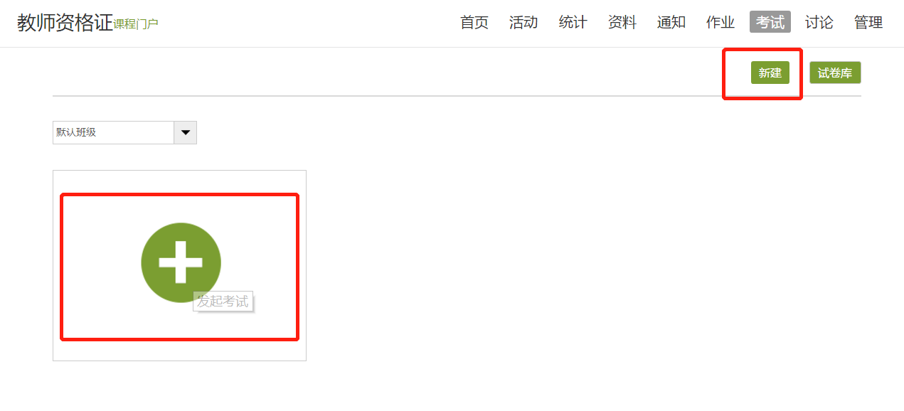
可以选择手动创建新试卷或从题库中选择题目智能组卷。
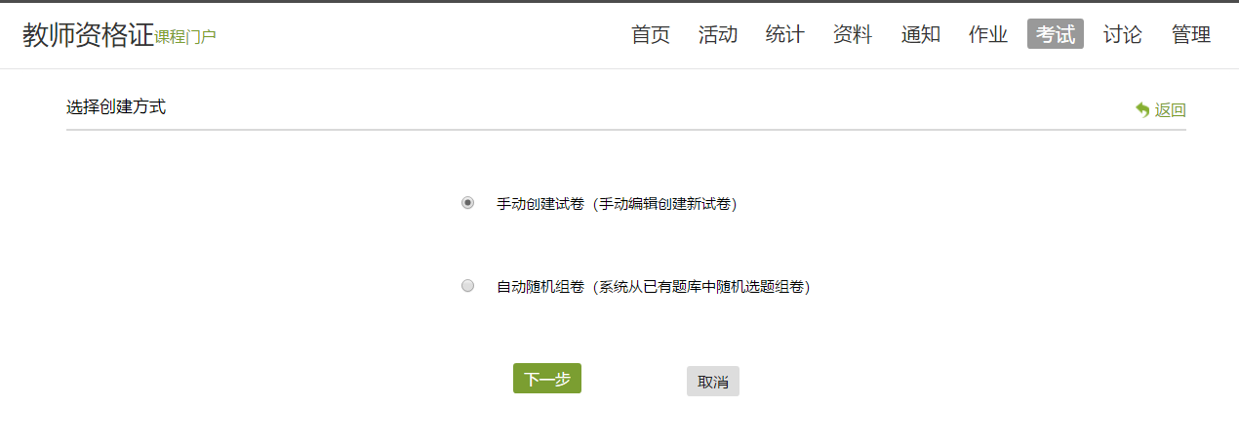如选择手动创建新试卷，则进入试卷编辑页面，与作业编辑页面相同。如果选择自动随机组卷，则需要设置试卷标题，满分，随机组卷套数。再分别设置每种题型的随机抽取情况，如图。
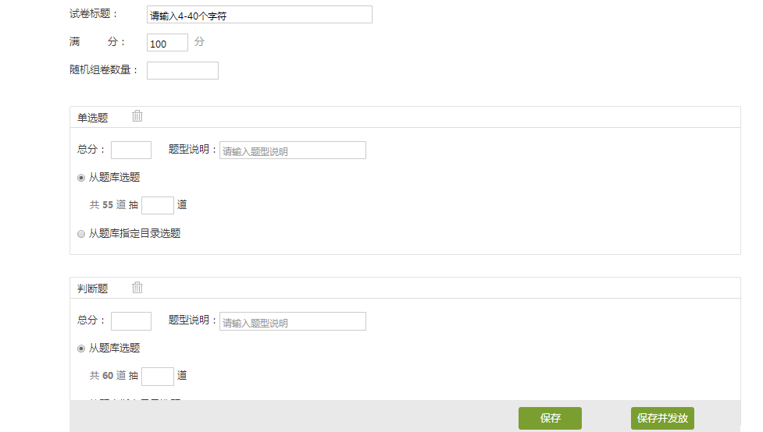
编辑好试卷之后，试卷自动保存到资料栏目的试卷库中。并可编辑、复制、删除，确认无误后可选择发放。 注：试卷一旦发放并有学生提交，就不能进行修改操作，请事先确认。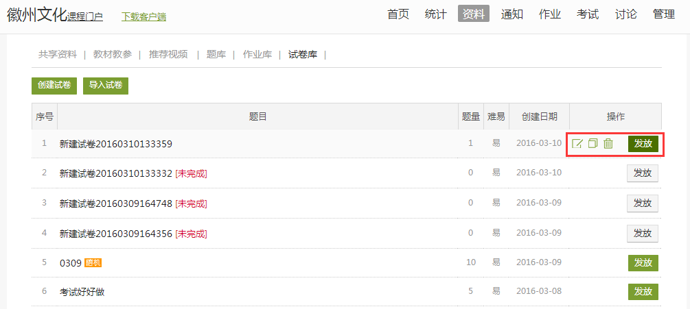
发布试卷时，可以对试卷进行如下图的发放设置。可设置发放对象，有效时间等等。
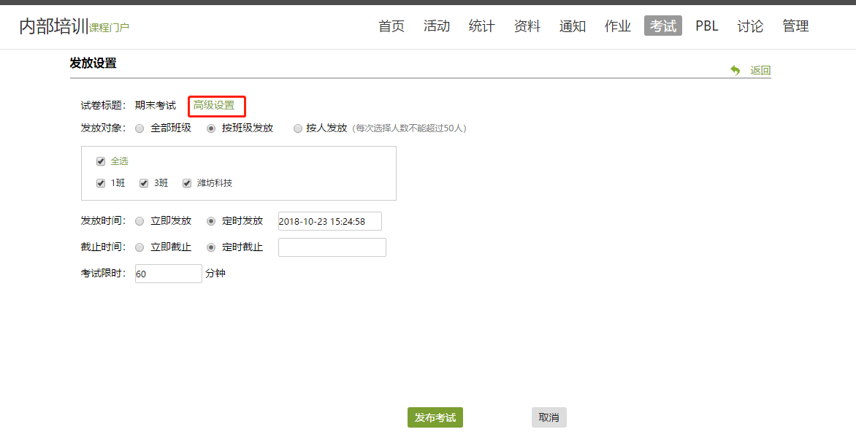
“高级设置”中可设置学生必须完成指定比例任务点数量才能考试；可以设置生成一个验证码，学生凭验证码考试；可设置只允许客户端考试；将考试客户端装在学校机房，可将学生集中统一考试
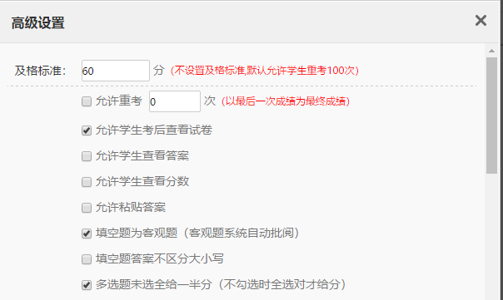
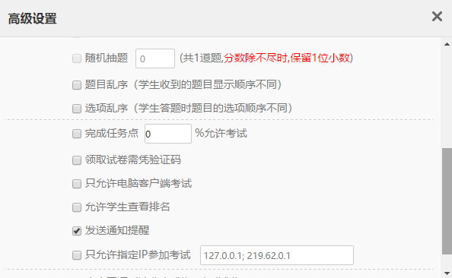

6.2考试的管理
可以批阅、查看或删除相应考试。点击“查看”按钮。
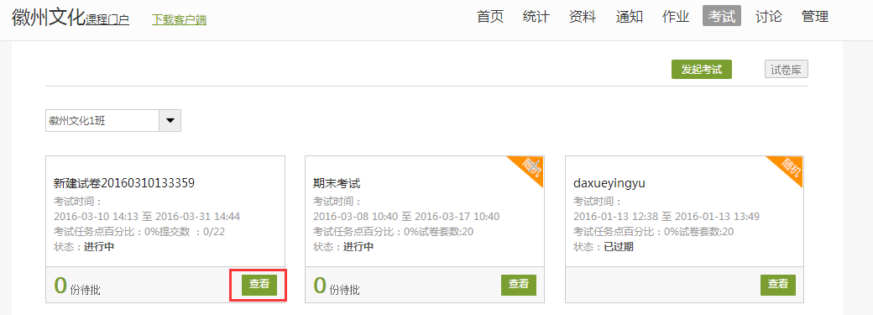
若是随机生成试卷，点击“查看”则可按试卷来查看成绩
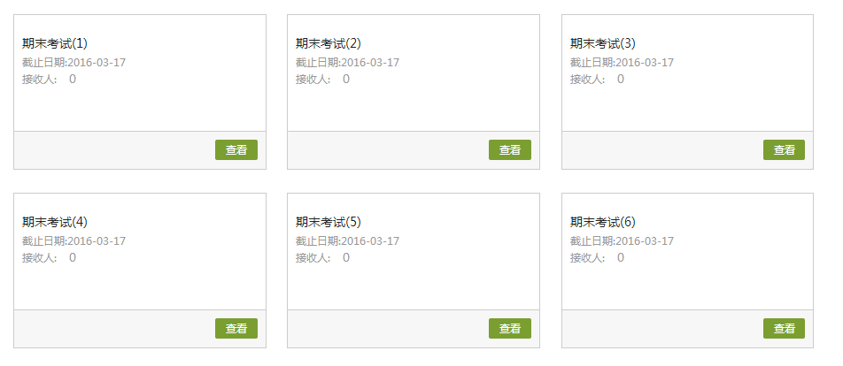
进入批阅界面后，可以重新对考试进行设置。也可以对待批阅的学生进行批阅。还可选择导出成绩。
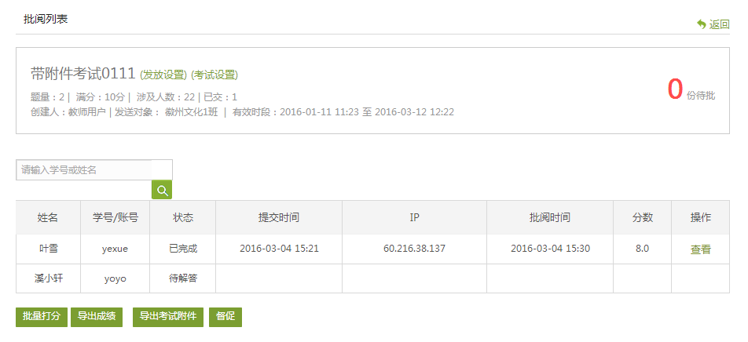

点击批阅，在页面上方有“允许重考”按钮，教师可根据情况对允许学生进行重考。
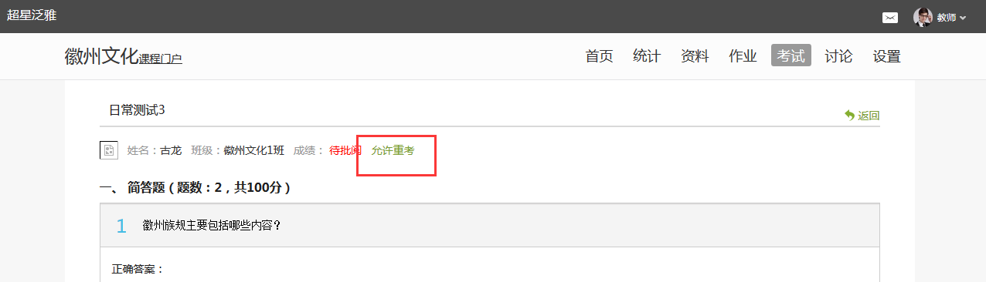
教师可对每道题目进行打分和添加评语
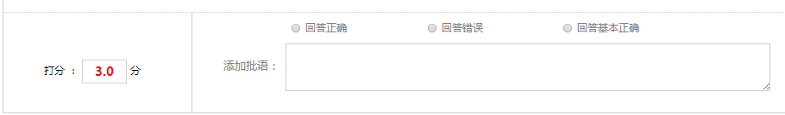
全部批阅完成后，点击页面最下方的“提交批阅”即可。

七、统计
进入课程空间以后，点击统计按钮。老师可以选择不同的班级，进行班级中学习情况的统计。
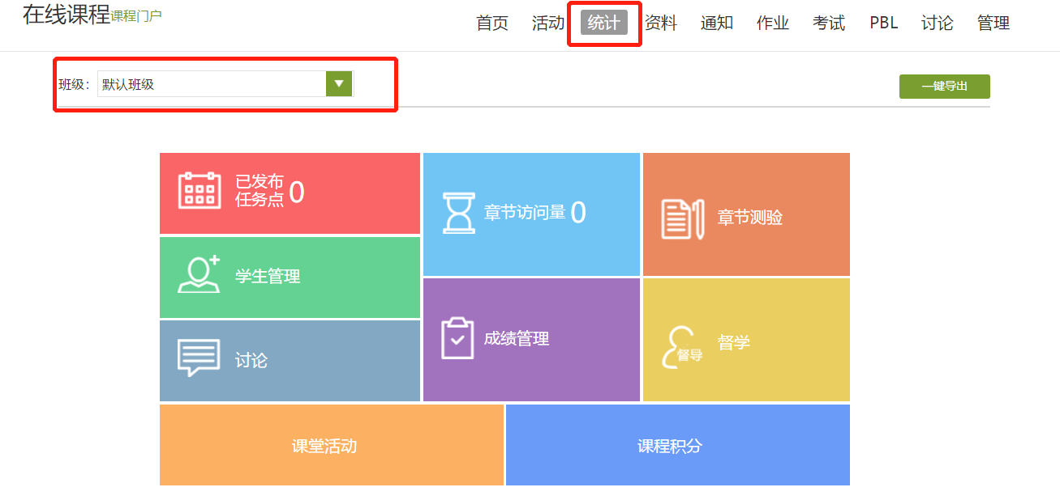

平台可以详细的统计出本门课程的所有章节数，包括在这门课程中间所包含的任务点数，作业数，视频数等，方便老师对整个课程有一个宏观的了解。同时，老师还可以统计出在最近的一段时间同学们的活跃程度，一方面可以对同学们的学习情况有一个整体的了解，另一方面也在客观上督促了同学们的学习。

7.1课程情况

7.1.1任务点
单击任务点按钮，可以查看课程中的任务点的情况。
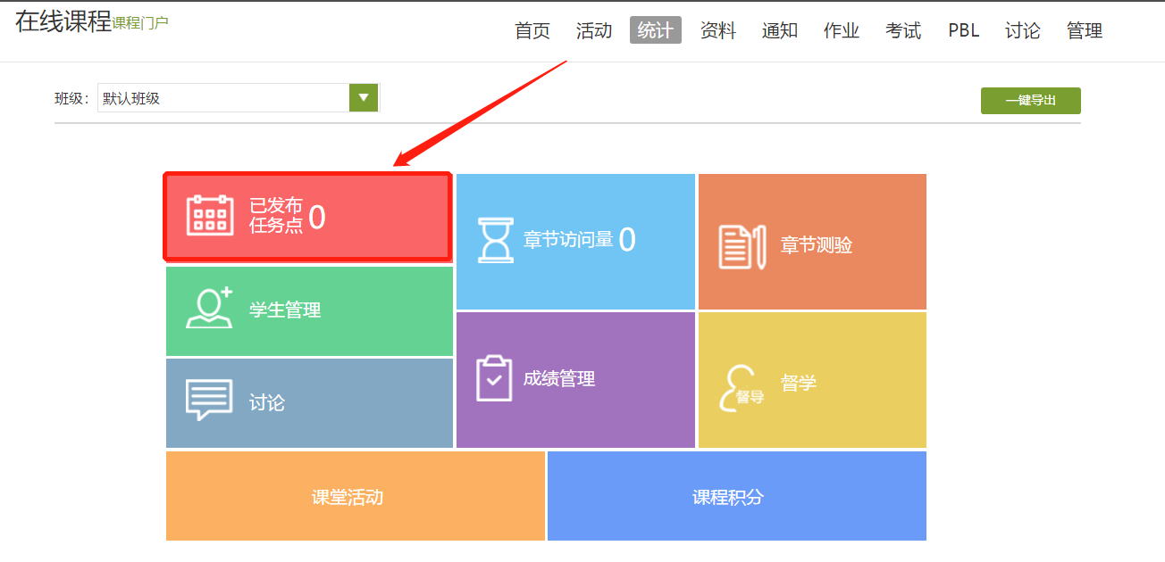
测验的完成详情和视频的观看情况都可以通过点击任务点右侧的“查看”按钮进行查看。

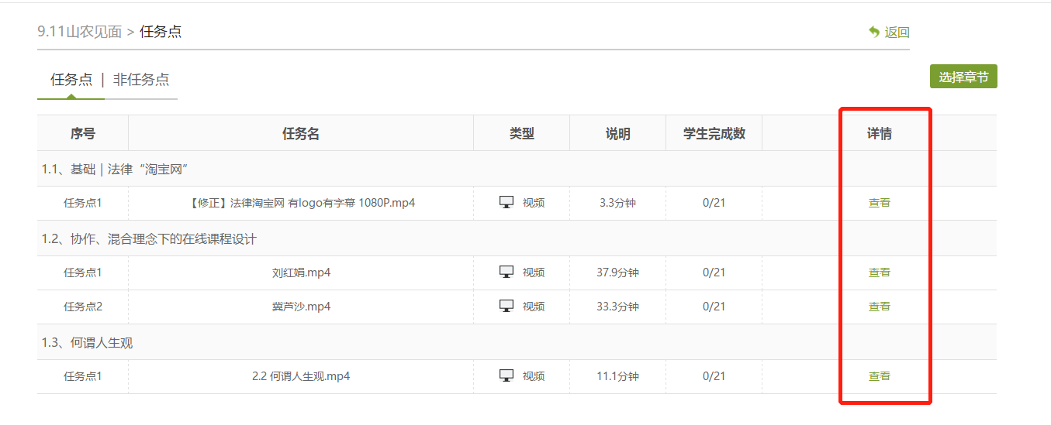

7.1.2章节测验
点击统计界面中的章节测验，即可看到设置的章节测验的情况，包括接收测验数，待批测验数等。点击章节测验后的批阅或删除按钮，即可对相应章节测验进行相关操作，包括批阅或查看统计等。
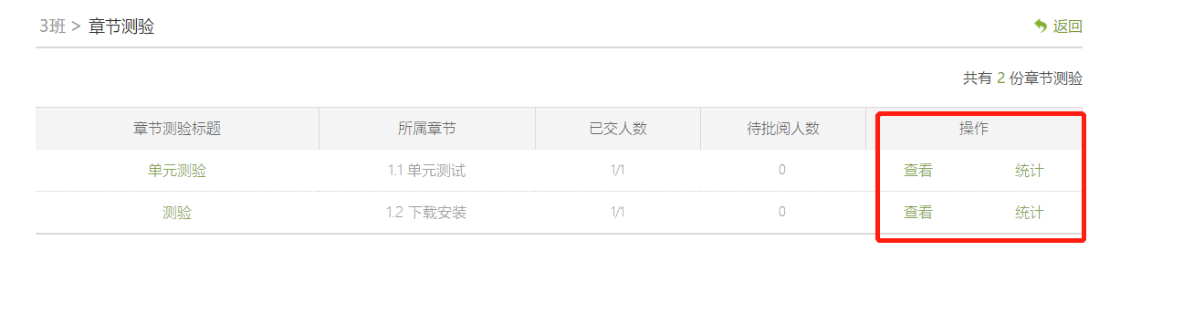
可查看某一测验的结果统计：
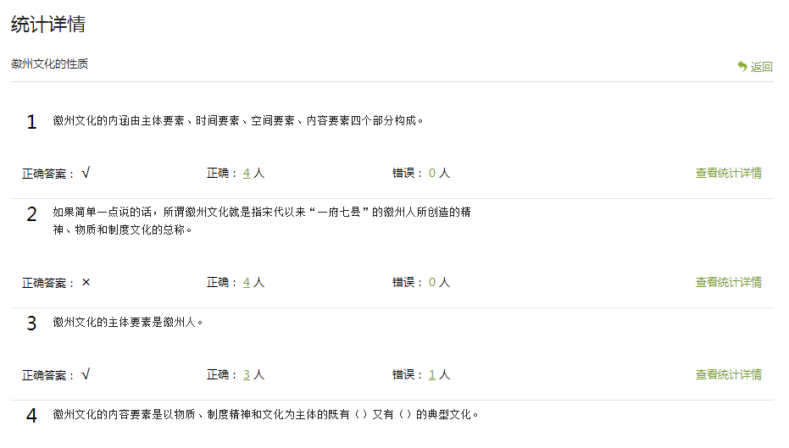
点击上图“查看统计详情”可查看每一道题的详细统计情况：
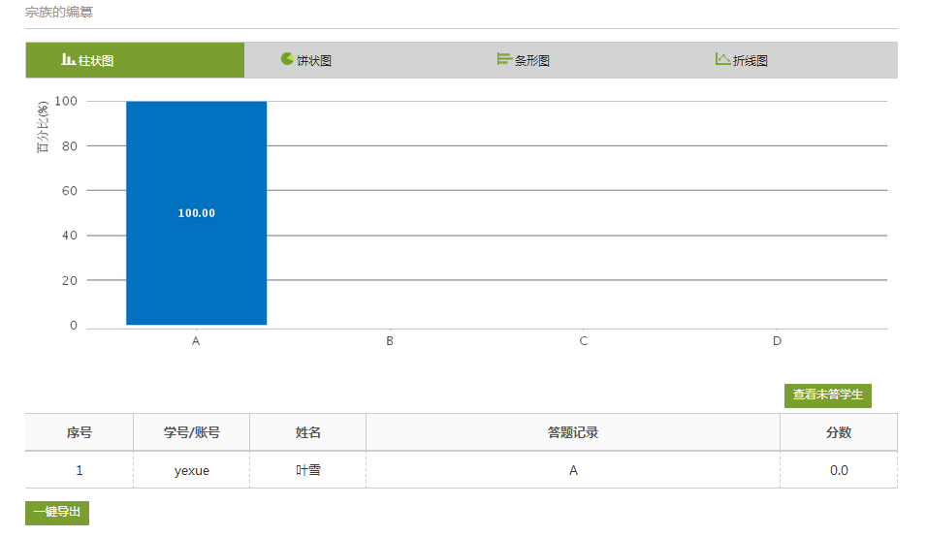

7.2学习情况

7.2.1学生情况
单击统计界面中的“学生”选项，即可查看班级中学生的自然信息，任务完成数，视频观看时长，讨论数等各类信息。可对任务点完成低于指定数量学生进行督促

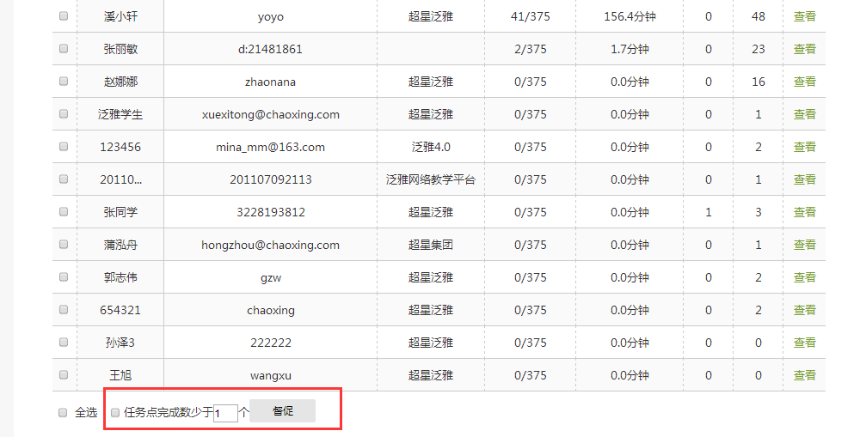
点击学生右侧的“查看”按钮，可以查看该学生的进度统计，章节统计和访问统计的具体信息，方便教师查看学生的学习情况。
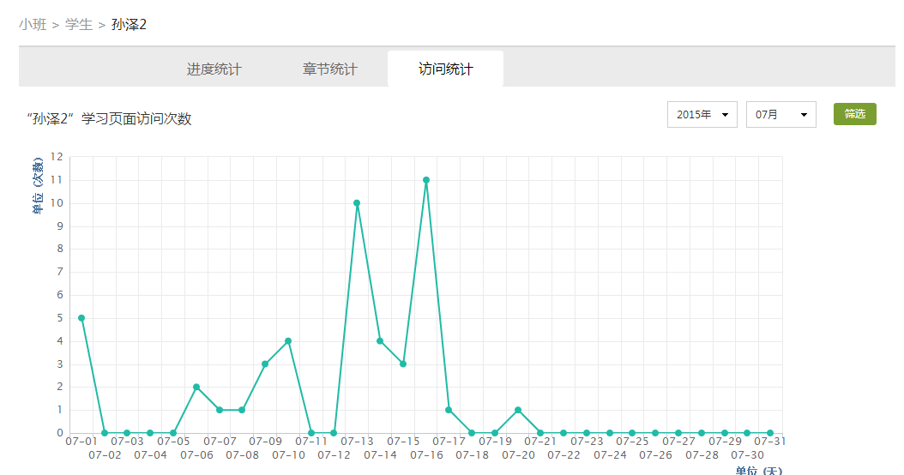

7.2.2讨论
在统计界面，点击“讨论”按钮查看学生学习时的讨论情况，包括总讨论数，回复讨论数，置顶讨论数，讨论总分等情况都被罗列出来。
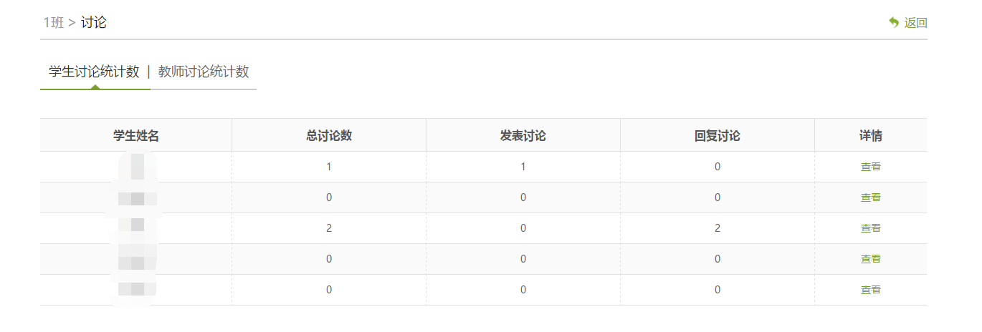
单击右侧查看按钮即可查看该名学生的具体讨论情况。

7.2.3访问
在讨论界面，点击“访问数”，即可跳转到页面下方，查看课程访问情况。点击右上角的“日历”，可选择查看的时间。
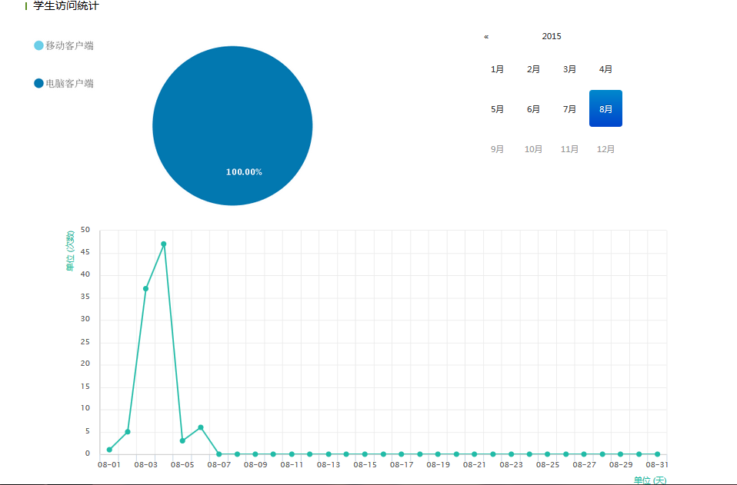

7.2.4其它统计
在统计界面，下拉列表，则可以查看班级的总的任务进度信息和学生综合成绩及学习情况等信息，点击上方“一键导出”，即可以EXCEL表格模式导出成绩详情等各类信息。
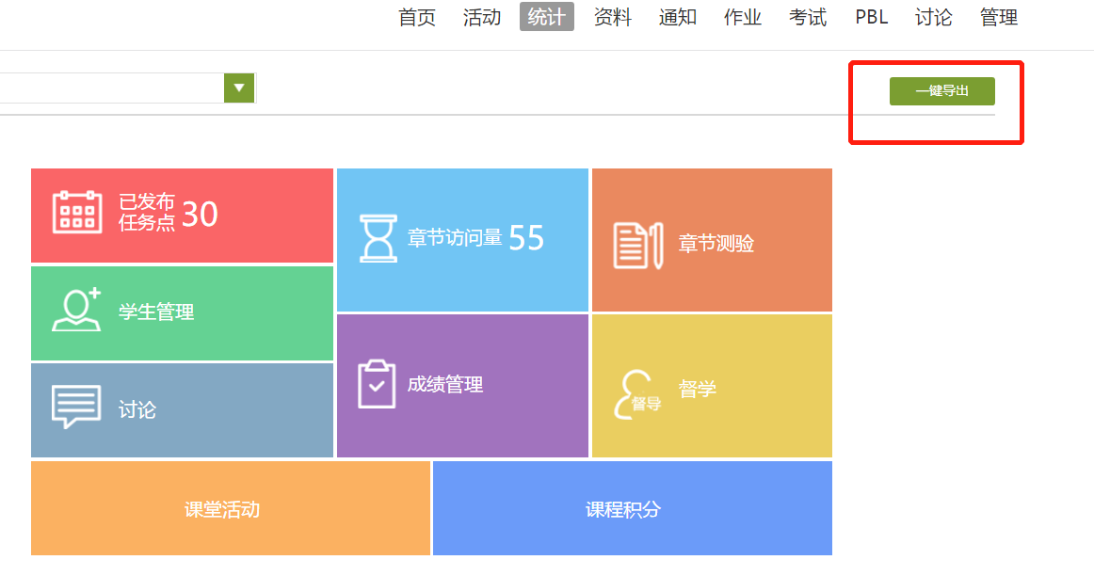

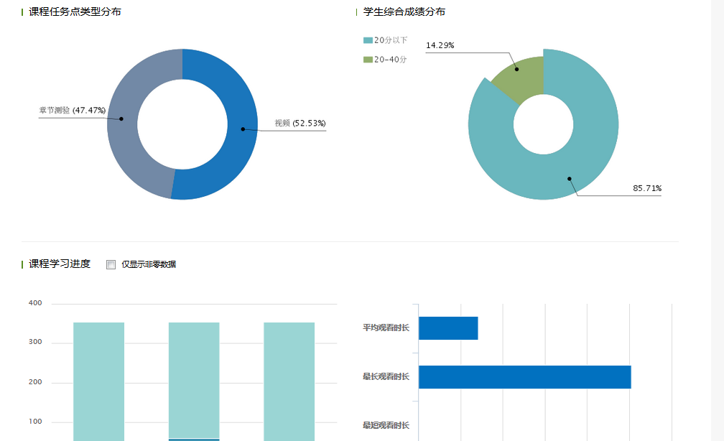

7.3成绩情况

7.3.1考试
点击统计界面中的考试按钮，即可进入管理考试情况的界面。与点击菜单栏进入“考试”时相同，不再赘述。

7.3.2成绩管理
在统计界面点击“成绩管理”，在成绩统计页面可录入线下成绩，可设置课程分数权重，可导出成绩
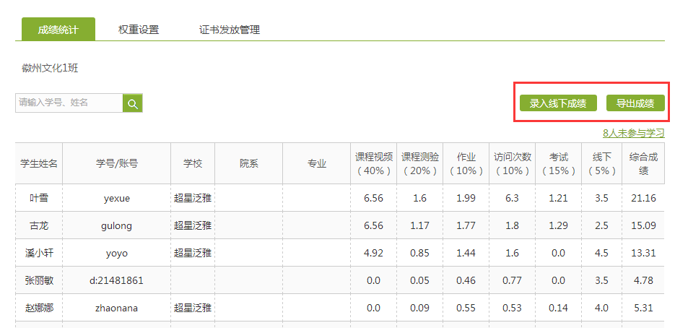
在权重设置界面，教师可以对学生的各项学习活动进行权重设置，加权后得到学生最后的总成绩。
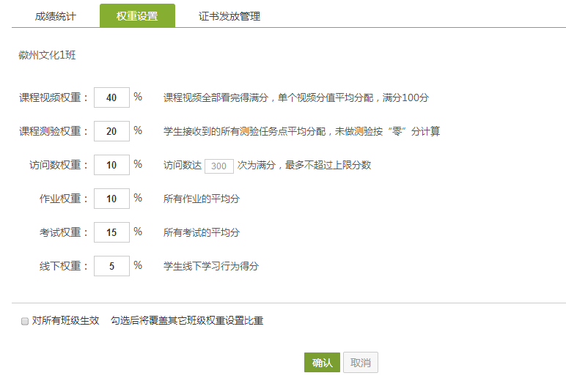
成绩输入完成后，即可导入发放证书名单，点击“导入证书发放名单”，按要求操作即可。
